**Липецкий государственный технический университет**

Факультет автоматизации и информатики

Кафедра Автоматизированных систем управления

ЛАБОРАТОРНАЯ РАБОТА №8

по «ОПЕРАЦИОННАЯ СИСТЕМА LINUX»

Создание дампа БД и восстановление

Студент Самойлов В.Д.

Группа АИ-17

Руководитель

Доцент Кургасов В.В.

Липецк 2019г.

Цель работы

Изучить принципы работы с процедурами создания и восстановления дампа базы данных.

Ход работы

1. Настроим подключение к postgres и выведем имеющиеся базы данных

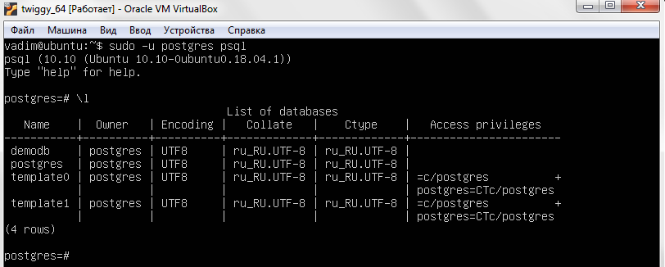

1. Список имеющихся баз данных
2. Создадим базу данных для реализации задания

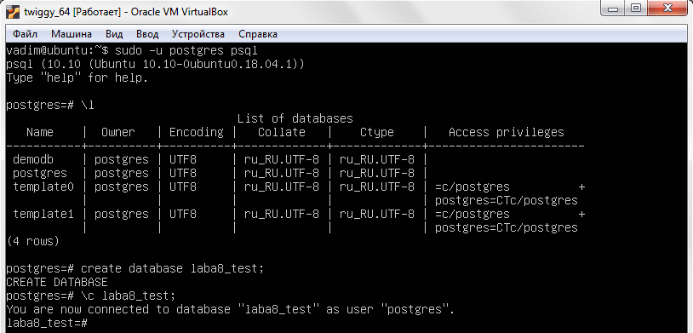

1. Результат создания базы данных
2. Создадим таблицу Работник для реализации задания

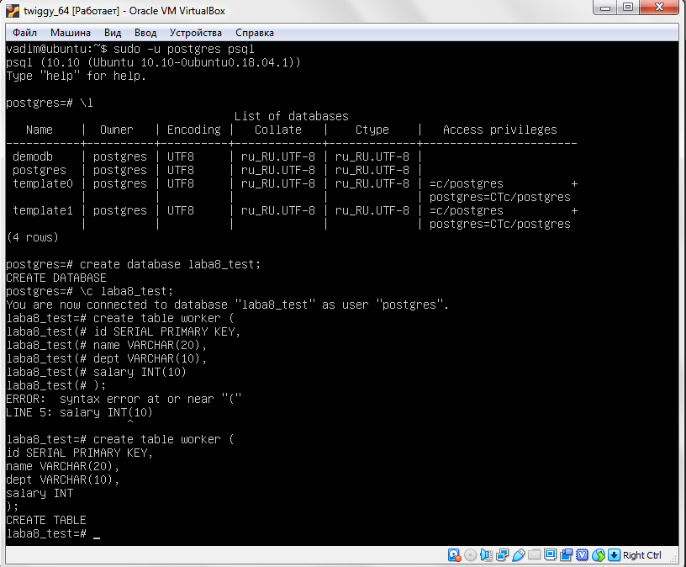

1. Пример создания таблицы
2. Проверка таблицы Работник. Добавим записи в таблицу

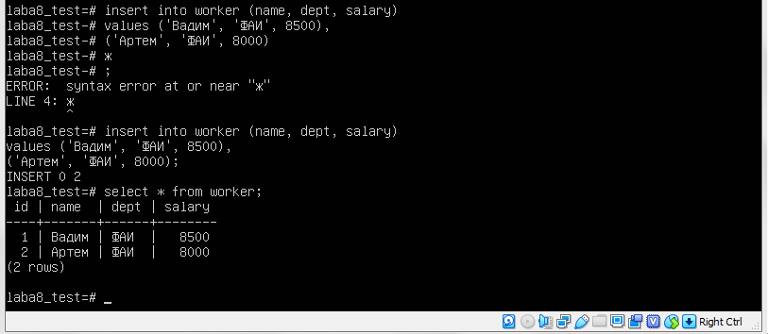

1. Результат добавления записей
2. Добавим еще несколько записей в таблицу Работник

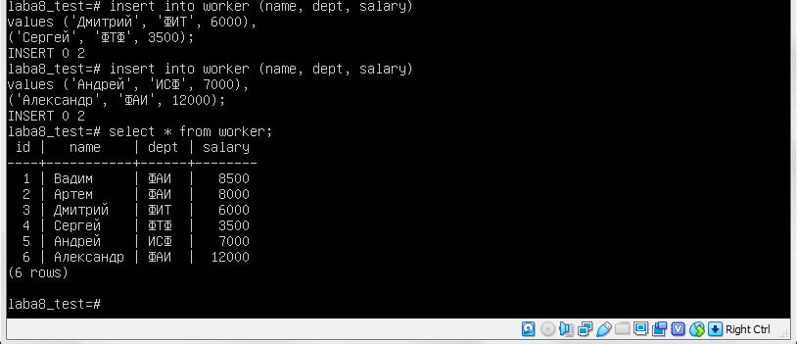

1. Структура таблицы Работник
2. Создадим дамп базы данных laba8_test

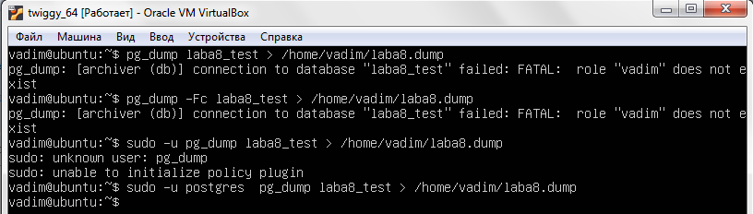

1. Пример создания дампа бд

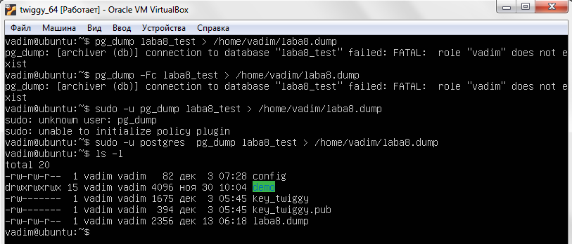

1. Результат выполнения команды
2. Удалим созданную базу данных laba8_test, чтобы потом востанавить ее с помощью дампа.

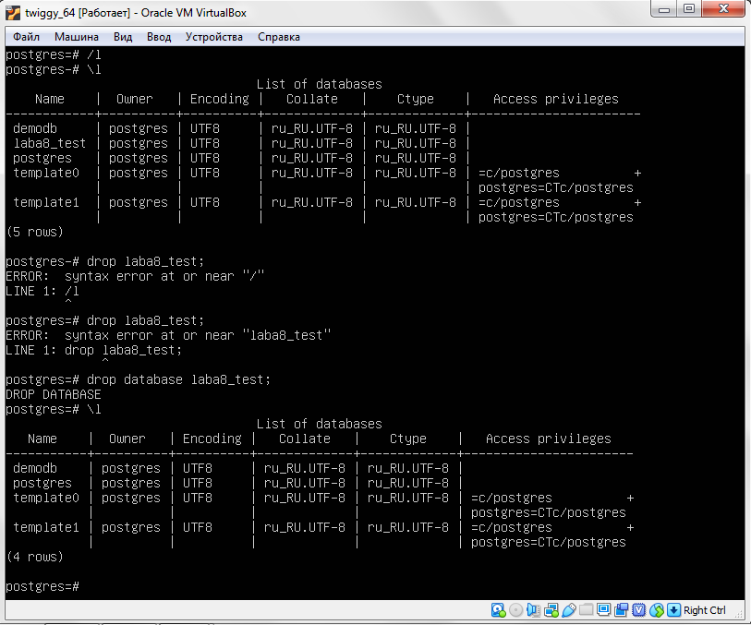

1. Результат удаления бд
2. Заново создадим базу данных laba8_test

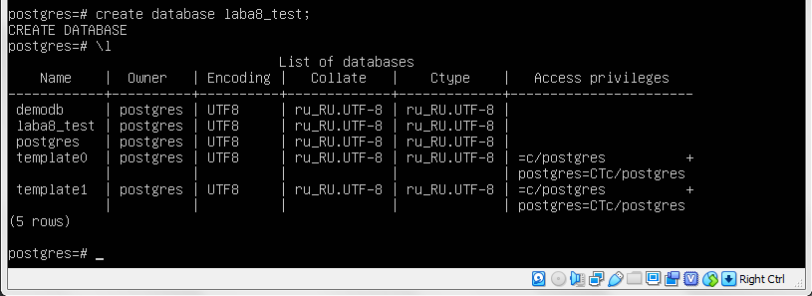

1. Результат выполнения команды
2. Восстановим данные бд laba8_test с помощью дампа laba8.dump.

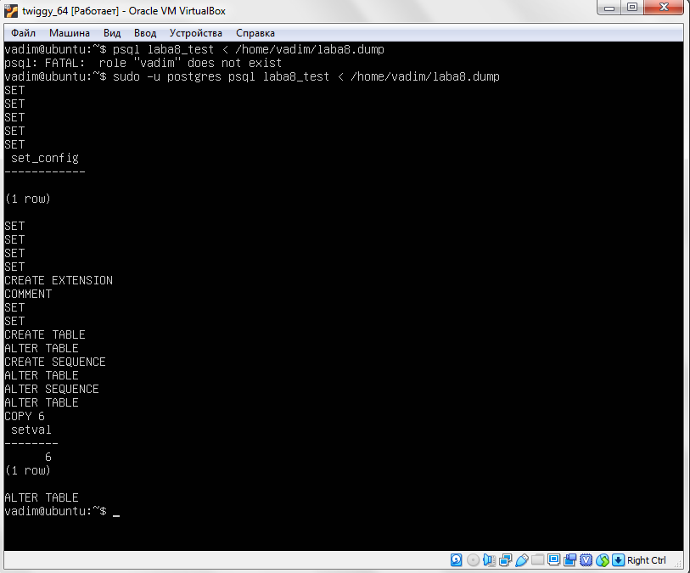

1. Результат выполнения команды
3. Посмотрим содержимое таблицы Работник

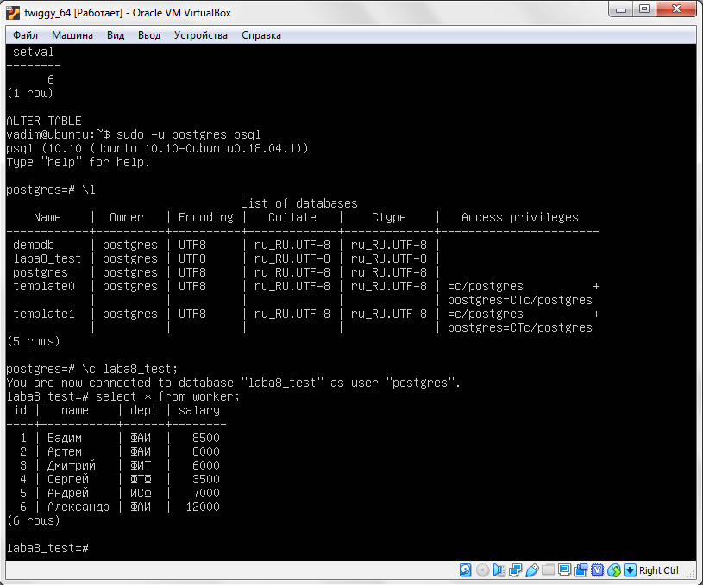

1. Результат восстановления данных

Вывод

Ознакомился с процедурой создания дампа базы данных и восстановления ее, используя созданный ранее дамп бд.